|  |  |
| --- | --- |
| SỞ GIÁO DỤC VÀ ĐÀO TẠO HẢI DƯƠNG  **TRƯỜNG THPT BÌNH GIANG**  **ĐỀ CHÍNH THỨC**  *(Đề có 4 trang)* | **ĐỀ THI KHẢO SÁT LẦN 1**  **MÔN HOÁ HỌC- KHỐI 11**  **NĂM HỌC 2024-2025**  *Thời gian làm bài: 50 phút, không kể thời gian phát đề* |

Cho biết nguyên tử khối của các nguyên tố:

H = 1; C = 12; N = 14; O = 16; Na = 23; Al = 27; S = 32; Cl = 35,5; K = 39; Ca = 40; Fe = 56;

Cu = 64; Zn = 65; Ag = 108; Ba = 137.

|  |  |
| --- | --- |
| **Họ tên thí sinh**: ……………………………………**Số báo danh: ……………..** | **Mã đề thi 111** |

**PHẦN I. Câu trắc nghiệm nhiều phương án lựa chọn.** Thí sinh trả lời từ câu 1 đến câu 18. Mỗi câu hỏi thí sinh chỉ chọn một phương án.

**Câu 1:** Yếu tố nào sau đây luôn luôn **không** làm dịch chuyển cân bằng của hệ phản ứng?

**A.** Nồng độ. **B.** Nhiệt độ **C.** Chất xúc tác.  **D.** Áp suất.

**Câu 2:** Sự phá vỡ cân bằng cũ để chuyển sang một cân bằng mới do các yếu tố bên ngoài tác động được gọi là **?**

**A.** Sự chuyển đổi vận tốc phản ứng.  **B.** Sự dịch chuyển cân bằng.

**C.** Sự biến đổi hằng số cân bằng. **D.** Sự biến đổi chất.

**Câu 3:** Cho cân bằng hoá học sau: 2NH3(g)  N2(g) + 3H2(g). Khi tăng nhiệt độ của hệ thì tỉ khối của hỗn hợp so với hydrogen giảm. Nhận xét nào sau đây là **đúng** ?

**A.** Khi tăng áp suất của hệ, cân bằng chuyển dịch theo chiều thuận.

**B.** Phản ứng thuận là phản ứng toả nhiệt.

**C.** Khi tăng nhiệt độ của hệ, cân bằng chuyển dịch theo chiều thuận.

**D.** Khi tăng nồng độ của NH3, cân bằng chuyển dịch theo chiều nghịch

**Câu 4:** Dãy chất nào sau đây, trong nước đều là chất điện li yếu?

**A.** H2S, CH3COOH, HClO.  **B.** H2S, H2SO3, H2SO4

**C.** H2CO3, H2SO3, HClO, Al2(SO4)3  **D.** H2CO3, H3PO4, CH3COOH, Ba(OH)2

**Câu 5:** Cho phản ứng hoá học sau: .

Phương án nào sau đây là nồng độ của các chất tại thời điểm cân bằng ?

**A.**  .

**B.** .

**C.** .

**D.**  .

**Câu 6:** Cho phản ứng hoá học sau: ở ToC, nồng độ các chất ở trạng thái cân bằng như sau: [PCl5] = 0,059 mol/L ; [PCl3] = [Cl2] = 0,035 mol/L. Hằng số cân bằng  của phản ứng tại  là

**A.** 48,16 .  **B.** 1,68 .  **C.** 0,02 .  **D.** 16,95 .

**Câu 7:** Theo thuyết Bronstet, phát biểu nào dưới đây là đúng**?**

**A.** Acid là chất có khả năng cho proton.

**B.** Acid là chất điện li mạnh.

**C.** Acid là chất hoà tan được mọi kim loại.

**D.** Acid tác dụng được với mọi Base.

**Câu 8:** Giá trị hằng số cân bằng KC của phản ứng thay đổi khi nào ?

**A.** Thay đổi áp suất.  **B.** Thêm chất xúc tác.

**C.** Thay đổi nhiệt độ.  **D.** Thay đổi nồng độ các chất.

**Câu 9:** Chất nào sau đây không dẫn điện được ?

**A.** NaOH nóng chảy  **B.** CaCl2 nóng chảy

**C.** HBr hòa tan trong nước.  **D.** KCl rắn, khan

**Câu 10:** Cho cân bằng hoá học: H2 (g) + I2 (g)  2HI (g); > 0

Cân bằng không bị chuyển dịch khi ?

**A.** Tăng nồng độ H2.  **B.** Tăng nhiệt độ của hệ.

**C.** Giảm áp suất chung của hệ.  **D.** Giảm nồng độ HI.

**Câu 11:** Cân bằng hóa học liên quan đến loại phản ứng

**A.** Không thuận nghịch  **B.** Một chiều

**C.** Thuận nghịch  **D.** Oxi hóa – khử

**Câu 12:** Phương trình điện li nào đúng ?

**A.** Al2(SO4)3 → 2Al 3+ + 3SO42-

**B.** Ca(OH)2 → Ca+ + 2 OH-

**C.**  AlCl3 → Al 3+ + 3 Cl2-

**D.** CaCl2 → Ca+ + 2 Cl-

**Câu 13:** Khi phản ứng thuận nghịch ở trạng thái cân bằng thì nó

**A.** Vẫn tiếp tục xảy ra.  **B.** Không xảy ra nữa.

**C.** Chỉ xảy ra theo chiều thuận.  **D.** Chỉ xảy ra theo chiều nghịch.

**Câu 14:** Hòa tan một acid vào nước ở 250C, kết quả là:

**A.**    **B.** 

**C.**    **D.** 

**Câu 15:** Chất nào sau là acid theo thuyết Brønsted – Lowry?

**A.** K2SO4  **B.** HCl  **C.** NaNO3  **D.** KOH

**Câu 16:** Dung dịch chất nào sau đây (có cùng nồng độ mol) dẫn điện tốt nhất ?

**A.** KNO3.  **B.** KOH.  **C.** NaCl.  **D.** K2SO4.

**Câu 17:** Hằng số cân bằng của phản ứng N2O4 (g)  2NO2 (g) được biểu diễn bằng biểu thức nào sau đây ?

**A.** .  **B.** 

**C.**  .  **D.**  .

**Câu 18:** Công thức tính pH là ?

**A.** pH = - lg [H+]  **B.** pH = lg [H+]

**C.** pH = - lg [OH-]  **D.** pH = +10 lg [H+]

**PHẦN II. Câu trắc nghiệm đúng sai.** Thí sinh trả lời từ câu 1 đến câu 4. **Trong mỗi ý a), b), c), d)** ở mỗi câu, thí sinh chọn đúng hoặc sai.

**Câu 1:** Hệ cân bằng sau được thực hiện trong bình kín :

CO (*g*) + H2O (*g*) CO2 (*g*) + H2 (*g*); 

Cân bằng trên chuyển dịch theo chiều thuận khi

**a)** Cho chất xúc tác vào hệ.  **b)** Thêm khí H2 vào hệ.

**c)** Tăng áp suất chung của hệ.  **d)** Giảm nhiệt độ của hệ.

**Câu 2:** Cho dung dịch X có [H+] = 10-8 M.

**a)** Dung dịch X có môi trường acid.

**b)** Dung dịch X có pH = 8.

**c)** Dung dịch X là dung dịch HCl 10-8 M.

**d)** Dung dịch X là dung dịch KCl 10-8 M.

**Câu 3:** Thực hiện thí nghiệm với 3 chất tan khác nhau là ethanol, potassium chloride và acid acetic như hình dưới đây.

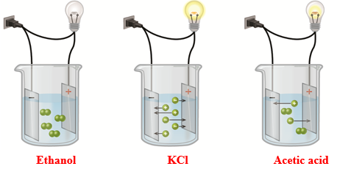

**a)**  Dung dịch KCl và acetic acid có khả năng dẫn điện.

**b)**  Dung dịch hòa tan ethanol không dẫn điện.

**c)** Các phân tử acetic acid có 1 đầu mang điện dương và một đầu mang điện âm, chuyển động trong dung dịch tạo thành dòng điện.

**d)** Ethanol là chất điện li.

**Câu 4:** Chuẩn độ là phương pháp xác định nồng độ của một chất bằng một dung dịch chuẩn đã biết nồng độ.

**a)** Để chuẩn độ dung dịch NaOH có thể dùng dung dịch HCl đã biết trước nồng độ.

**b)** Thời điểm các chất phản ứng với nhau vừa đủ gọi là điểm cân bằng.

**c)** Chất chỉ thị để xác định thời điểm NaOH phản ứng với HCl vừa đủ là phenophthalein.

**d)** Để xác định chính xác nồng độ của dung dịch NaOH thì chỉ cần chuẩn độ một lần.

**PHẦN III. Câu trắc nghiệm trả lời ngắn.** Thí sinh trả lời từ câu 1 đến câu 6.

**Câu 1:** Độ pH của da thường từ 4,5-5,5, có tính Acid nhẹ. Điều này giúp da của chúng ta chống lại vi khuẩn trên bề mặt. Đối với da đầu, độ pH của da đầu thường từ 4-7. Sản phẩm dành cho tóc dầu sẽ có độ pH cao hơn 5.5, chứa chất tẩy rửa mạnh giúp loại bỏ chất dầu nhờn trên da đầu. Bên cạnh đó, nếu bạn thường xuyên uốn nhuộm thì những dòng sản phẩm dành cho tóc hư tổn với khả năng bổ sung tính Acid giúp cân bằng độ pH trên da đầu và tóc sẽ rất hữu ích.

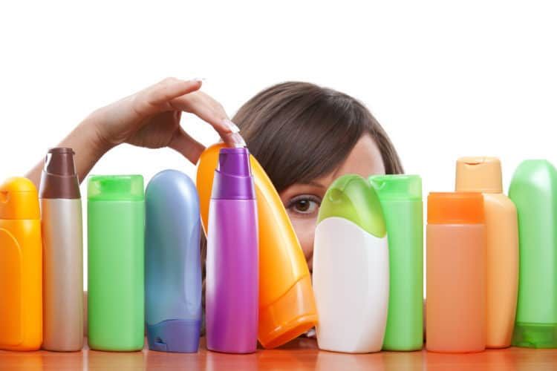

Một loại dầu gội đầu có nồng độ ion là 10-5,17 mol/L

Tính pH của loại dầu gội nói trên (kết quả làm tròn đến phần mười)

**Câu 2:** Aspirin là một loại thuốc có thành phần chính là acetylsalicylic acid. Nếu hoà tan thuốc này vào nước, người ta xác định được của dung dịch tạo thành là 2,8. Nồng độ của dung dịch tạo thành là 10x. Xác định x? (kết quả làm tròn đến phần nguyên)

**Câu 3:** Chuẩn độ dung dịch NaOH chưa biết chính xác nồng độ (biết nồng độ trong khoảng gần với 0,1 M) bằng dung dịch chuẩn HCl 0,1 M với chất chỉ thị phenolphthalein hết 10mL. Giả sử khi kết thúc chuẩn độ, thể tích dung dịch NaOH (tính trung bình sau 3 lần chuẩn độ) đã sử dụng ở burette là 10,27 mL. Nồng độ của dung dịch NaOH là x (M). Xác định giá trị của x (kết quả làm tròn đến hàng phần mười)

**Câu 4:** Cho dãy các chất: KAl(SO4)2.12H2O, C2H5OH, C12H22O11(saccharose), CH3COOH, Ca(OH)2, CH3COONH4. Số chất điện li là?

**Câu 5:** Cho các phản ứng :

(1) NaOH + HCl ⟶ NaCl + H2O

(2) H2 + I2 ⇌ 2HI

(3) CaCO3 ⇌ CaO + CO2

(4) 2KClO3 ⟶ 2KCl + 3O2

Số phản ứng thuận nghịch là bao nhiêu ?

**Câu 6:** Ethanol và propanoic acid phản ứng với nhau tạo thành ethyl propanoate theo phản ứng hoá học sau:

C2H5OH(*l*) + C2H5COOH(*l*)  C2H5COOC2H5(*l*) + H2O(*l*)

Ở 50°C, giá trị KC của phản ứng trên là 7,5. Nếu cho 23,0 g ethanol phản ứng với 37,0 g propanoic acid ở 50°C thì khối lượng của ethyl propanoate thu được trong hỗn hợp ở trạng thái cân bằng là bao nhiêu? (Coi tổng thể tích của hệ phản ứng không đổi.) (kết quả làm tròn đến hàng phần mười)

**-------------- HẾT ---------------**

*- Thí sinh không được sử dụng tài liệu;*

*- Cán bộ coi thi không giải thích gì thêm.*